**北京科技大学第二届“北京高校教师教学创新大赛”**

**校内选拔赛---操作流程**

1. **登录**

网址：bjkjdx.contest.chaoxing.com

登录账号及密码：由各学院分配，正高组、副高组、中级（及以下）组各1个账号及对应密码。

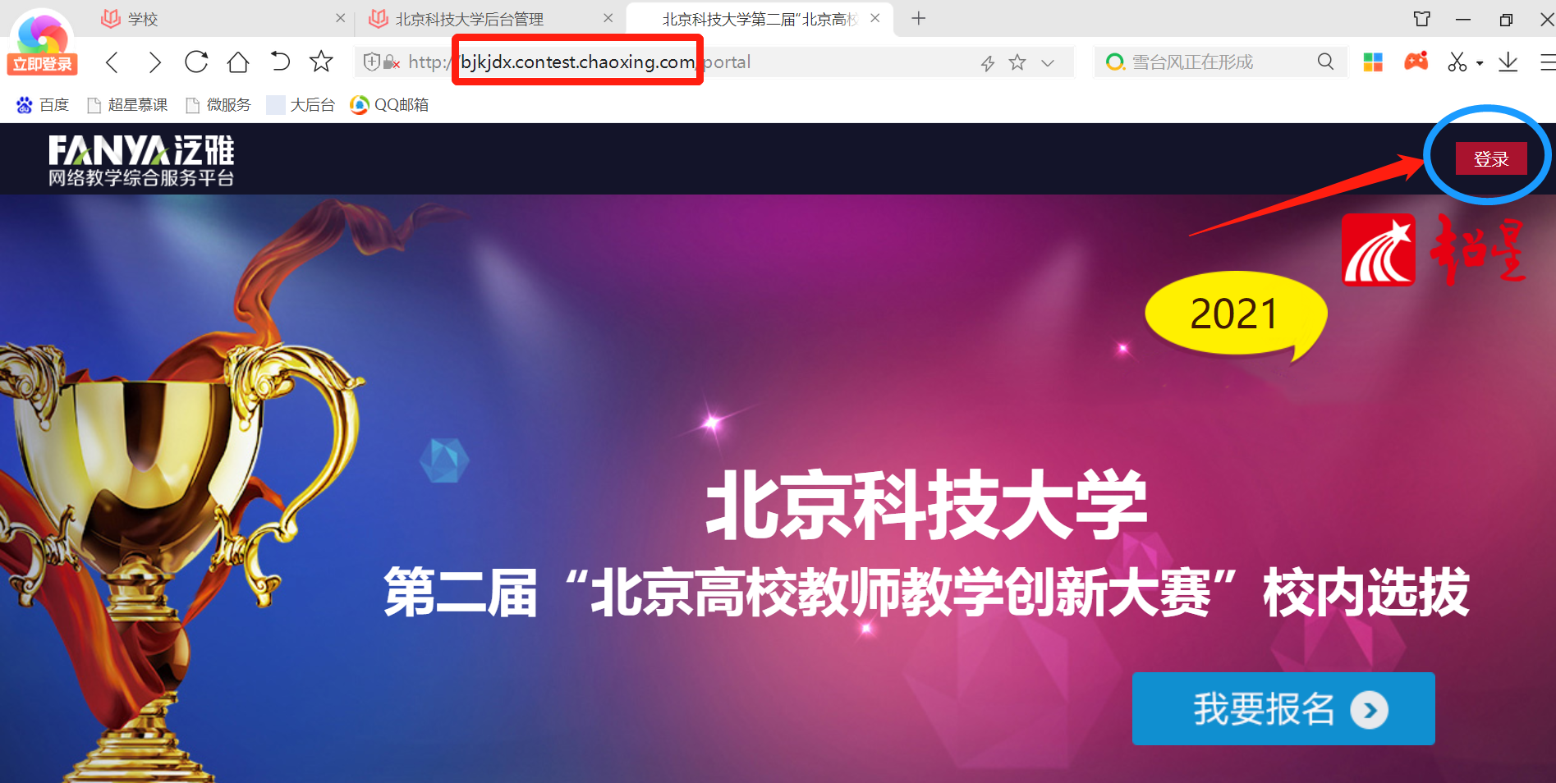

1. **上传参赛材料**

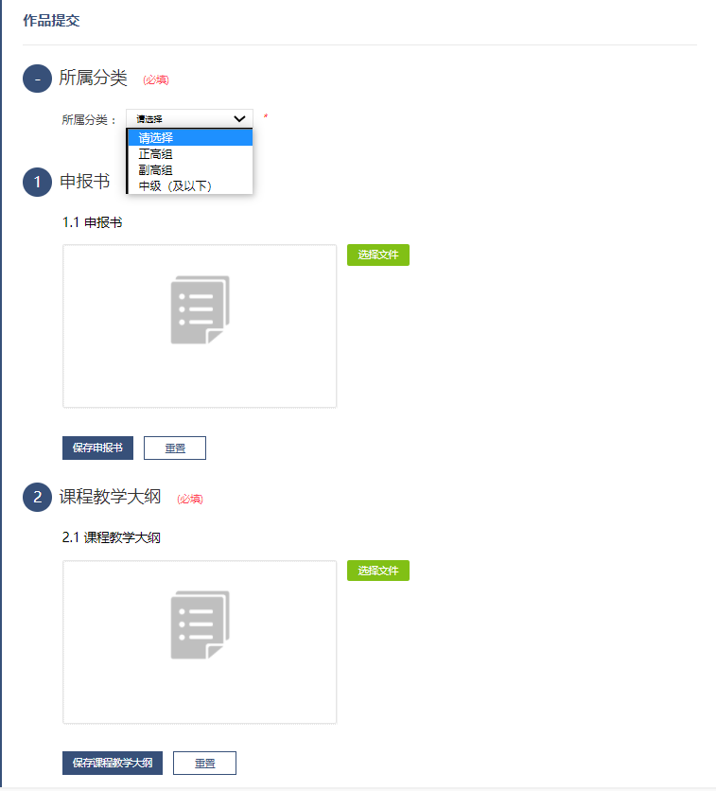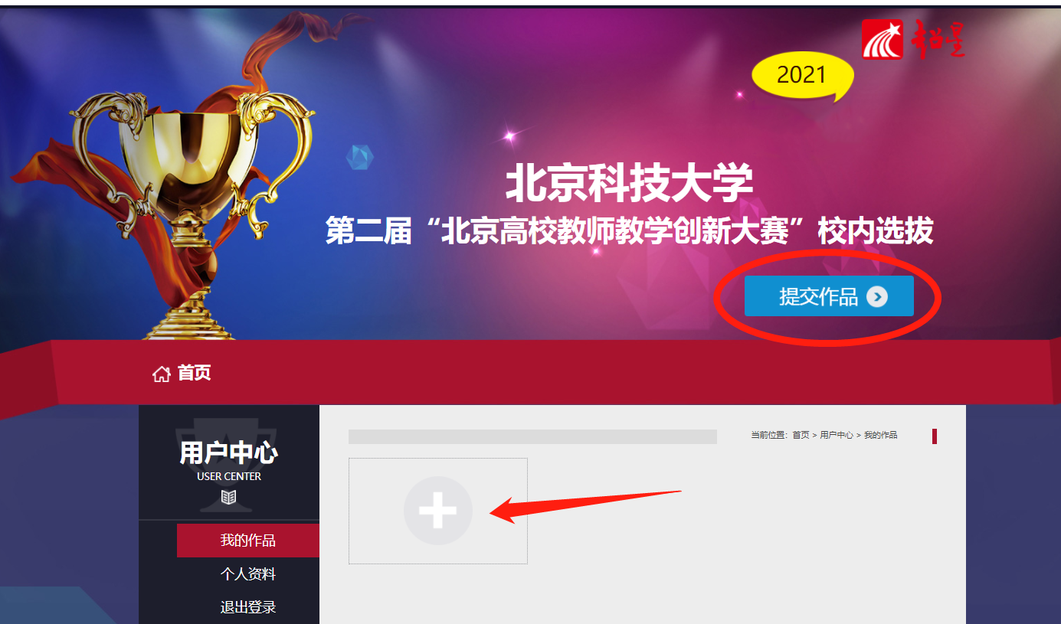登录后请选择“提交作品”按钮或“+”符号来上传参赛材料

1. **提交作品**

**如确认材料上传完成无误，可选择“提交作品”，若暂未上传完整或仍有要修改之处，请选择“保存作品”进行暂存。**

**注意：作品提交后将无法进行修改，请各位老师确认好再提交！**

